Сервісне програмне забезпечення
8.1. Архіватори
Як було зазначено, одна й та сама інформація може міститися в інформаційних повідомленнях різної довжини. Наприклад, текст, для запису якого у звичайному вигляді необхідно мати 10 Кбайт пам'яті, може без втрати змісту бути збережений з використанням лише 5 Кбайт. Для інших різновидів інформації ступінь стискання може бути набагато більшим. Стискання інформації дає змогу заощаджувати простір на носіях даних та підвищувати швидкість її передавання каналами зв'язку. Процес стискання даних називається архівуванням, а процес їхнього повернення до початкового стану — розархівуванням. Програми, за допомогою яких здійснюються такі процеси, називаються архіваторами.
8.1.1. Загальні відомості про архіви й архіватори
Незважаючи на те, що сучасні жорсткі, оптичні та магнітооптичні диски мають дуже велику ємність, питання ефективного використання дискової пам'яті залишається досить актуальним. Пов'язано це насамперед з тим, що сучасні пакети прикладних програм, файли яких містять графічну, аудіо- та відеоінформацію, потребують великого дискового простору. Крім того, з поширенням комп'ютерного діловодства постає потреба у створенні електронних архівів документів, а передавання великих файлів електронною поштою або локальною мережею призводить до суттєвого перенавантаження обчислювальних мереж. Вирішенню всіх цих проблем сприяє архівування, що дає змогу заощаджувати від 20 до 90 % дискового простору, який займають ті чи інші файли. Отримані в результаті архівування файли називаються архівами.
Програми-архіватори знаходять у файлі «зайву» інформацію і кодують її так, щоб мінімізувати розмір архіву. Найпростіший метод стискання файлів — стискання послідовностей однакових символів. Наприклад, послідовність з декількох десятків однакових символів може бути зображена двома байтами: перший байт — код символу, другий — кількість повторень. Якщо послідовність складається з 20 символів, у такий спосіб її можна стиснути вдесятеро, якщо зі 100 символів — то в 50 разів.
У сучасних архіваторах використовуються складні алгоритми кодування, що дозволяють досягти дуже високого ступеня стискання інформації. З цією метою може застосовуватися кодування без втрат або з втратами інформації. Кодування без втрат слід здійснювати тоді, коли відомо, що вхідний файл потрібно буде відновити з архіву без жодних викривлень. Таке стискання застосовується для архівування текстових документів і програм. Кодування із втратами дає змогу досягти дуже високого ступеня стискання, однак розархівовані файли можуть дещо відрізнятися від початкових. Стискання з втратами може застосовуватися до графічних (формат JPEG), аудіо- (МР3) та відеофайлів (МРЕG).
Основними характеристиками архіваторів є:
• міра стискання — відношення розмірів початкового й архівного файлів;
• швидкість стискання — час, погрібний для архівування певного обсягу інформації.
Архіватори не лише створюють архіви і відновлюють з них вихідні файли, але й виконують деякі інші функції на зразок додавання до архіву нових файлів, оновлення архіву, перегляду файлів в архіві та їхнього видалення, захисту файлів від несанкціонованого доступу, перевірки цілісності архіву тощо. Найвідомішими та найпоширенішими архіваторами для ОС Windows вважаються програми WinRar, WinZip, Cabinet Manager, WinArj.
8.1.2. Архіватор WinRar
WinRar — це один з найпопулярніших архіваторів для Windows, що виконує такі функції:
• створення архівів форматів RAR та ZIP, перегляд архівів форматів RAR, ZIP, CAB, ARJ, LZH, ТАR, GZ, АСЕ, UUE, ВZ2, JAR, ISO0 та видобування файлів з них;
• надання інформації про процес архівування (коефіцієнт стискання, час архівування/розархівування, об'єми файлів тощо);
• створення багатотомних архівів, а також архівів, що саморозпаковуються;
• шифрування, додавання коментарів, відновлення ушкоджених архівів, ведення протоколу помилок тощо.
Для запуску WinRar потрібно виконати команду Пуск>Усі програми> \WinRar або клацнути на значку архіватора на робочому столі, панелі завдань чи в меню Пуск. Якщо з архіватором зв'язати всі типи архівних файлів, він автоматично завантажуватиметься в разі відкриття будь-якого архіву. Якщо WinRar інтегрований у Windows, то для його запуску можна також скористатися командою Файл > Створити > Архів WinRar, що викликається з вікна будь-якої папки або з контекстного меню об'єкта.
Вікно програми WinRar, що відкривається після запуску архіватора на виконання, зображено на рис. 8.1.
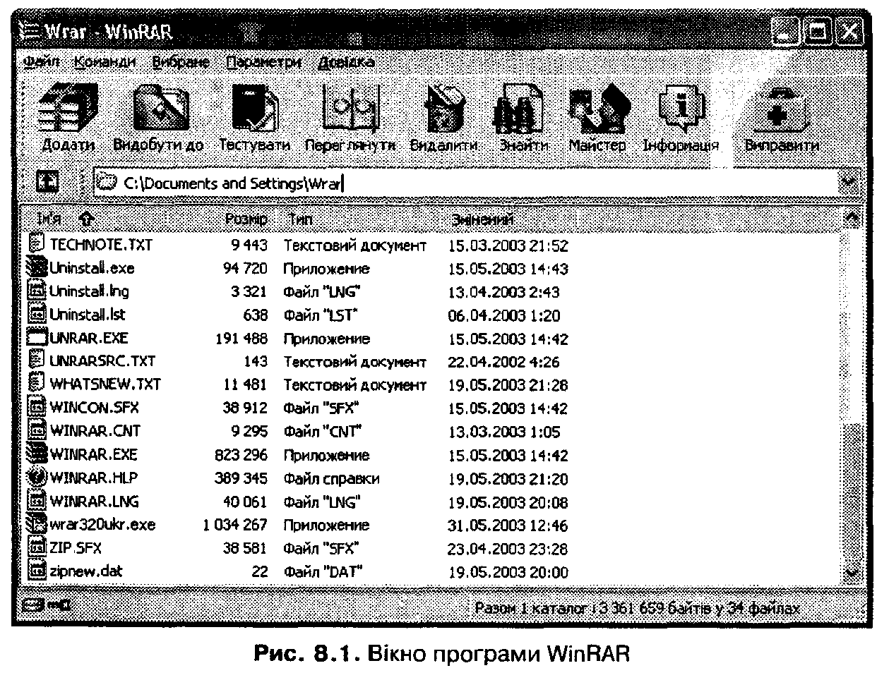
Розглянемо зміст головного меню архіватора. Команди меню Файл використовуються для вибору дисків і папок, відкриття архівів, виділення файлів і папок, а також для встановлення пароля. За допомогою команд меню Команди можна виконати будь-які допустимі під час роботи з архівами дії. Команди меню Вибране призначені для роботи зі списком обраних папок й архівів, а команди меню Параметри — для настроювання інтерфейсу архіватора та встановлення значень деяких параметрів архівних файлів. За допомогою команд меню Довідка на екран можна вивести інформацію довідкової системи, зокрема відомості про програму та про порядок роботи з нею. Слід зазначити, що для більшості команд, які входять до цього меню, передбачені клавіші швидкого доступу.
Під рядком меню розташована панель інструментів, кнопки якої дублюють деякі пункти меню Команди. Для настроювання панелі інструментів використовується вкладка Загальні діалогового вікна Параметри, що активізується командою Параметри►Установки. Під час роботи з програмою можна також користуватися контекстним меню.
Нижче, під панеллю інструментів, розташовані кнопка Догори і список, який використовується для вибору дисків та деяких стандартних папок Windows.
Вміст поточної папки, тобто тієї, з якою працює користувач, або поточного архіву відображується в робочій області вікна. Для кожного файла у відповідних полях вказується їм’я, розмір, тип і дата внесення останніх змін. У разі, коли файл входить до складу архіву, додатково наводиться його розмір після стискання.
У нижній частині головного вікна розташований рядок стану. Зліва в цьому рядку містяться значки диска і ключа, що використовуються відповідно для зміни поточного диска та роботи з паролем. Якщо архів не захищений паролем, то значок «ключ» має жовтий колір, у протилежному випадку - червоний. крім того у рядку стану виводиться загальна кількість і сумарний розмір виділених файлів або файлів, що розташовані в поточній папці.
Для полегшення роботи з програмою передбачений режим майстра — користувачу пропонується крок за кроком виконати певну послідовність дій зі створення архіву та роботи з ним. WinRar працюватиме в цьому режимі, якщо у вікні Налаштування параметрів встановити прапорець Запускати майстра на початку.
Створення архівів
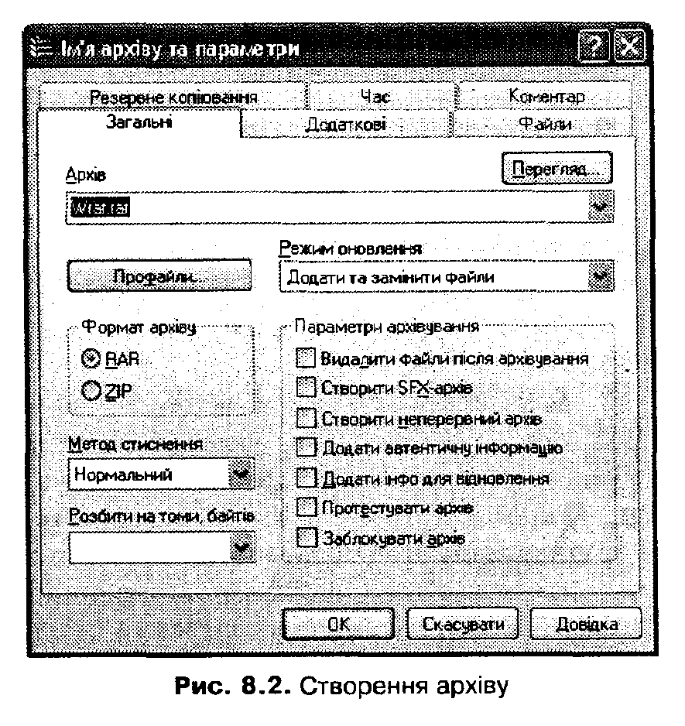
Після запуску WinRar у головному вікні відображується список файлів і папок, розташованих у поточній папці. Перш ніж братися за створення архіву, необхідно виділити файли і папки, що потрібно архівувати. Для їхнього вибору можна скористатися командами меню Файл, кнопкою Догори та списком дисків (папок). Після того як будуть віднайдені всі потрібні папки і файли, їх необхідно виділити і клацнути на кнопці Додати (чи виконати команду Команди►Додати файли до архіву). У діалоговому вікні їм я архівута параметри (рис. 8.2) необхідно ввести ім'я архіву, обрати його формат (RAR чи ZIP), метод стискання, розмір тому й інші параметри архівування. Після того як користувач клацне на кнопці ОК, розпочнеться процес створення архіву, під час якого інформація про хід архівування відображуватиметься у спеціальному вікні.
У разі необхідності додати до архіву нові файли та папки можна скористатися відповідною командою меню Команди чи контекстного меню або застосувати метод перетягування.
Якщо в діалоговому вікні Ім'я архіву та параметри встановлено прапорець Створити SFХ-архів, то буде побудований архів, що само-розпаковується (SFX, від англ. SelF-eXtracting). Файл такого архіву має розширення ехе, а до його складу входить програмний модуль, що дає змогу видобувати файли без використання WinRar чи інших програм. Для видобуття файлів з такого архіву досить запустити його на виконання. WinRar працює з SFX-архівами, як зі звичайними архівами.
Кожний RAR- чи ZIP-архів за допомогою команди Перетворити архів на SFХ, що викликається з меню Команди, може бути перетворений на SFX-архів.
Програма WinRar дає також можливість створювати багатотомні архіви. Том — це фрагмент архіву, записаний в окремий файл. Як правило, багатотомні архіви створюються за необхідності розмістити великий архів на кількох дискетах. Розмір томів архіву встановлюється в діалоговому вікні Ім'я архіву та параметри. До імені файла першого тому архіву додається слово part01, до імені файла другого тому — слово раrt02 тощо. Якщо багатотомний архів саморозпаковується, то перший том матиме розширення ехе.
Програма WinRar дозволяє створювати багатотомні архіви лише у форматі RAR. Під час роботи з цими архівами додавати, оновлювати чи видаляти файли неможливо.
Робота з архівами
Для того щоб переглянути вміст архіву, його необхідно відкрити у вікні WinRar. Знайти потрібний архівний файл можна за допомогою діалогового вікна Знайти архів, що відкривається командою файл > Відкрити архів. Працювати з файлами та папками, що були заархівовані, можна лише за умови їхнього попереднього виділення. З виділеними об'єктами можна виконувати всі ті дії, що перелічені в меню Команди (видобування, перегляд, видалення та ін.).
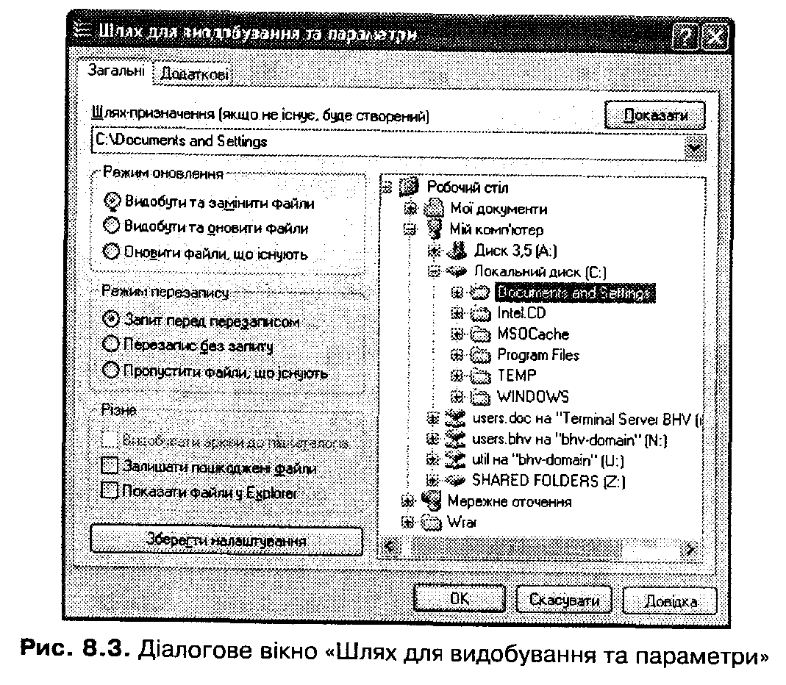
Щоб видобути з архіву виділені об'єкти, необхідно виконати команду Видобути файли до зазначеного каталогу меню Команди або клацнути на кнопці Видобути до панелі інструментів. Після цього на екран буде виведене діалогове вікно Шлях для видобування та параметри (рис. 8.3), в якому слід вказати папку, де будуть розташовані файли, що видобуваються, а також встановити параметри даного процесу.
Видобування об'єктів починається з першого тому багатотомного архіву. Зазначимо, що всі томи такого архіву мають бути розташовані в одній папці.

